

Universidad Nacional Autónoma de México

Facultad de Ingeniería

Laboratorio de Bases de Datos

Práctica 03
UTILIZANDO UNA HERRAMIENTA CASE

Semestre 2019-1

Integrantes:

Valderrama Navarro Armando
Introducción.
Durante el desarrollo de esta practica se mostrara el proceso que un buen diseñador de bases de datos debe seguir para conseguir con base en las necesidades del usuario una base eficiente y con la menor cantidad de redundancias.

Objetivos.
- El alumno pondrá en practica los conceptos básicos aprendidos en clase de teoría.
- El alumno sera capaz de identificar entidades y relaciones que entre estas existan.

Practica Laboratorio
C2. Tabla de relaciones:
Num. Relación | Entidad 1 | Entidad 2 | Tipo de relación
1 | Curso | Estudiante | M:M
2 | Curso | Instructor | 1:M
3 | Curso | Manual | 1:M
4 | Curso | Clase | 1:M
5 | Curso | Pago | 1:M
6 | Curso | Topico | 1:M

C4. Diseño conceptual final:
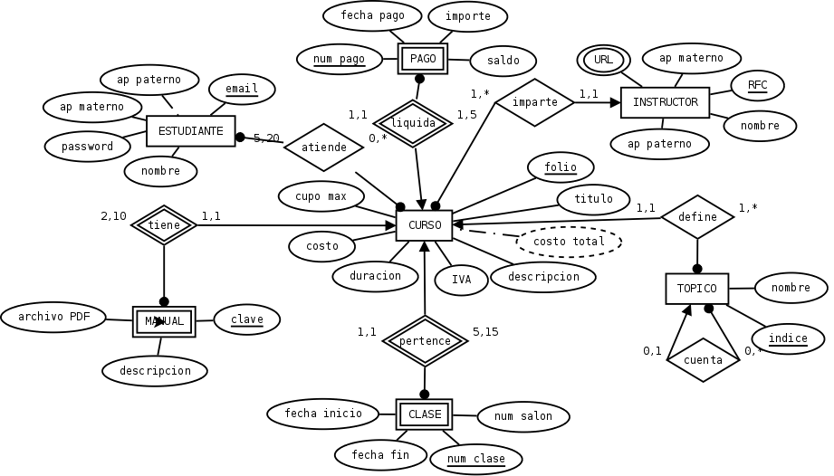

Practica complementaria.

C4. Diseño conceptual final:
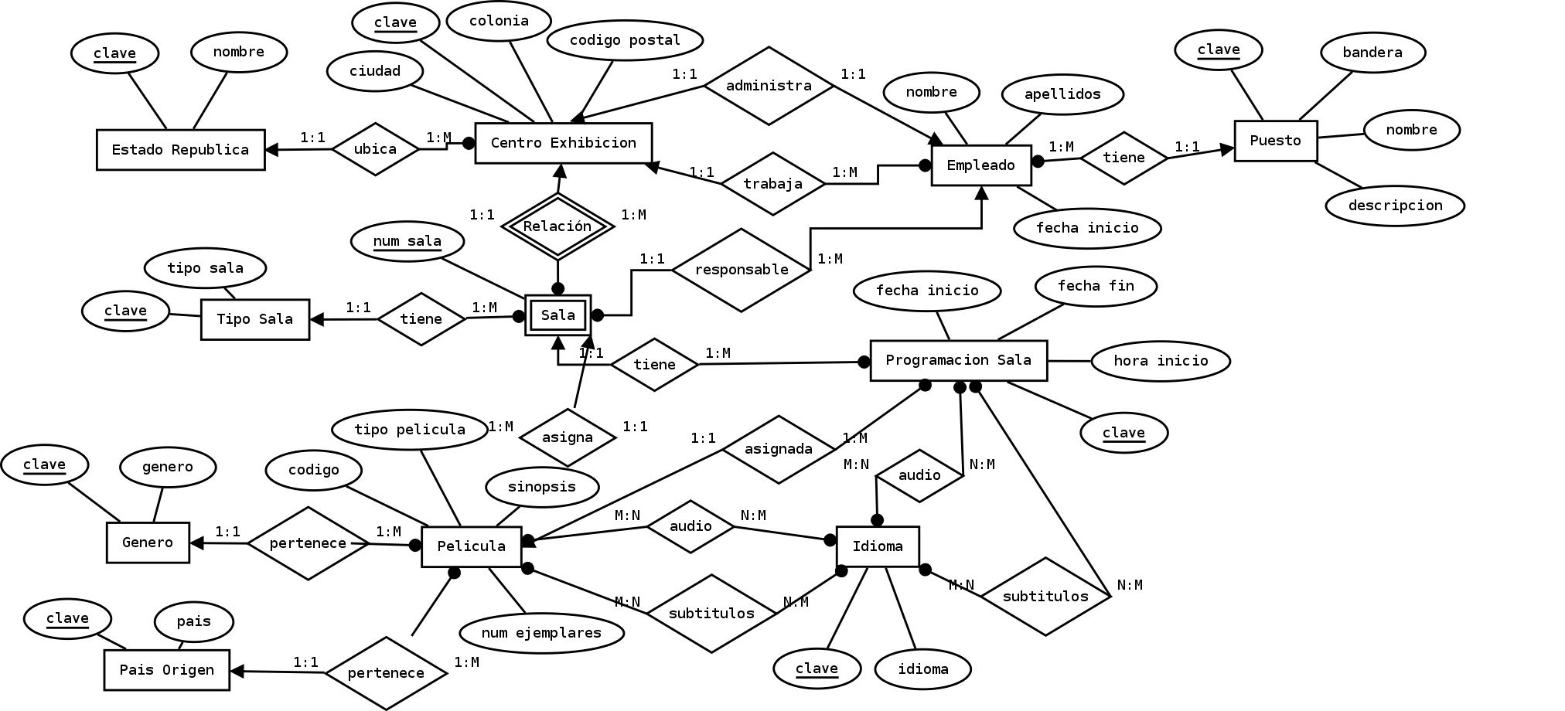
Conclusiones.

Durante el proceso de identificación de entidades es de vital importancia ser muy quisquilloso en los detalles, pues muchas veces a realizar un análisis de las reglas de negocio pasamos por alto puntos importantes que pueden causar problemas serias cuando se tenga el diseño físico, desde una simple redundancia hasta el peor de los casos en que tengamos inconsistencia.

